Que peut faire le fisc contre l'optimisation fiscale des multinationales?
La localisation des dettes, l'importation des pertes en France, l'abandon de créance et la subvention à une filiale à l'étranger ont ainsi été réformés cet été dans le cadre du budget rectificatif pour 2012, afin que ces charges ne soient plus totalement déductibles de l'impôt sur les sociétés. Une entreprise donnant de l'argent à une autre sise dans un paradis fiscal doit également désormais prouver à l'administration qu'elle l'a fait dans un but autre que d'échapper à l'imposition. Ces mesures doivent rapporter au total 200 millions en 2012 et un milliard en 2013.
Read more at http://lexpansion.lexpress.fr/actualite-economique/que-peut-faire-le-fisc-contre-l-optimisation-fiscale-des-multinationales_1332669.html#qjkBEKFRMV1zMTuX.99

Transferts de dette
Transférer les dettes dans des pays autres que ceux pour lesquels elles ont été contractées ? Un moyen utilisé par les multinationales pour déduire efficacement les intérêts d’emprunts des impôts.
Comment revendre à un prix supérieur une entreprise achetée vingt ans plus tôt quand entre temps la société n’a jamais réalisé de bénéfices ? Un cas d’école illustré par Exxon au Chili (voir encadré) met en évidence la manière dont les multinationales jouent sur les lois fiscales des pays où elles sont implantées.
Elles localisent ainsi les pertes dans les pays où les profits sont fortement taxés, pouvant au passage déduire les intérêts d’emprunts, voire bénéficier de crédits d’impôts, et cumulent les bénéfices dans ceux où les impôts sont faibles... On parle de techniques de sous-capitalisation. Le transfert de dette peut être assez basique comme dans le cas chilien. Mais il existe aussi des techniques plus élaborées.
Les entreprises rivalisent d’ingéniosité, surfant sur les différents dispositifs mis en place dans les pays où elles possèdent des filiales. Ainsi en est-il des exemples de montages, cités par le ministre des Finances canadien M. Flaherty, visant à cumuler les déductions d’intérêts d’emprunt.
Une société A emprunte – et peut donc déduire des impôts les intérêts d’emprunt - pour faire un apport de capital dans une filiale B du même groupe située dans un paradis fiscal. Avec ce capital, la filiale B consent un prêt à une filiale C du même groupe qui, située dans un troisième pays, pourra elle aussi déduire ses intérêts de l’impôt. Autre exemple : il explique qu’aux États-Unis, une société de personnes est considérée comme américaine aux États-Unis, même si elle est canadienne. Résultat, une telle structure peut contracter un emprunt au Canada pour financer un investissement aux États-Unis : les intérêts sont déductibles dans les deux pays [1].
La prise de conscience de la gravité du phénomène est récente : il a fallu attendre 2007 pour que l’Allemagne se dote de règles. À compter du 1er janvier 2008, les déductions d’intérêts y sont plafonnées pour les entreprises, quelle que soit leur origine. Objectif : rendre plus difficiles les transferts de bénéfices vers des États à faible fiscalité. S’inspirant de l’Allemagne, l’Italie a voté, en décembre 2007, la suppression des règles de sous-capitalisation et leur remplacement par un dispositif de plafonnement de la déductibilité des intérêts quelle que soit leur origine. La France a du retard en la matière, alors qu’une telle mesure, « selon les paramètres retenus en Allemagne, conduirait à une augmentation cumulée des bénéfices [dans l’Hexagone] de 41,6 milliards d’euros, correspondant à une recette pour l’État de 11,35 milliards d’euros sur trois ans » [2]
In fine, les pays occidentaux peinent à combattre le phénomène. Dans les pays du Sud, la plupart des administrations fiscales sont dépassées par l’imagination dont font preuve directeurs financiers et conseillers fiscaux des groupes transnationaux pour délocaliser l’assiette fiscale.

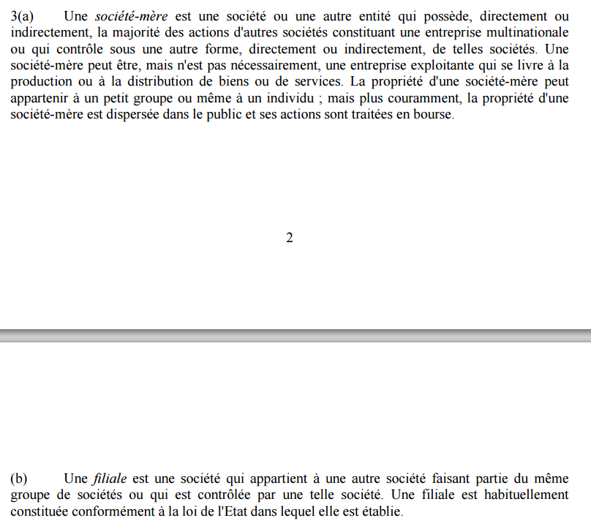

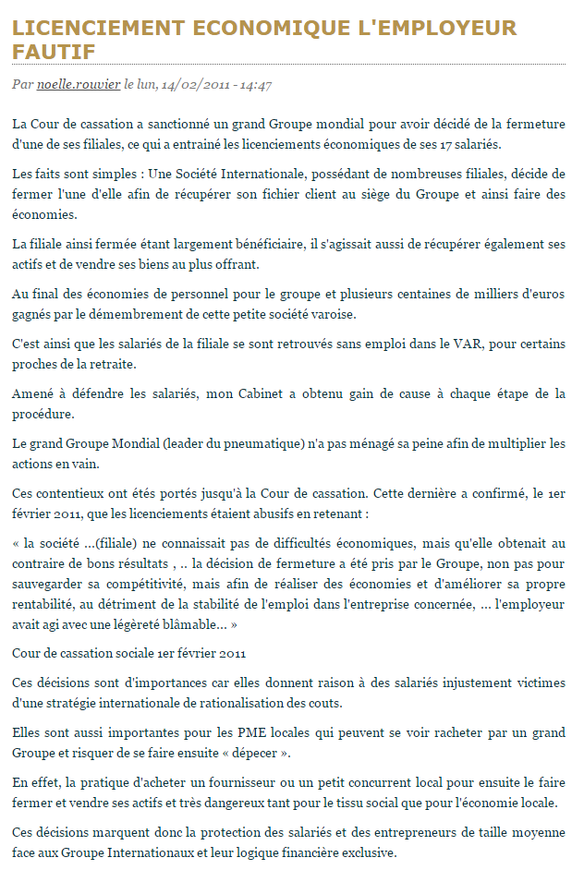

http://www.blogavocat.fr/sites/default/files/fichiers//COUR%20DE%20CASSATION%20FEVRIER%202011.pdf
http://www.blogavocat.fr/sites/default/files/fichiers//saisine%20cph.pdf

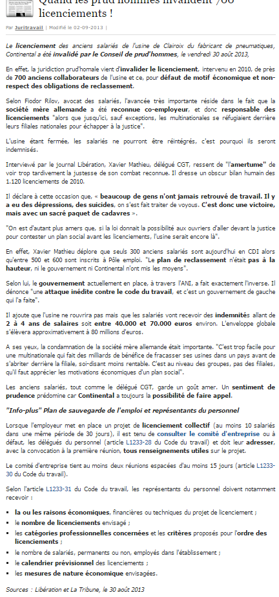

les juridictions sociales, qui peuvent reconnaître le caractère de « co-employeur » des sociétés mères lors d’atteintes aux droits des travailleurs au sein de filiales.

Aux États-Unis, depuis 1789, l’Alien Tort Claim Act (ATCA) permet la compétence des juridictions américaines pour des recours en responsabilité civile engagés par des citoyens non-américains victimes de dommages commis à l’étranger et à l’encontre de personnes situées sur le sol américain. Cette loi a été utilisée plusieurs fois à l’encontre de filiales et sous-traitants d’entreprises transnationales domiciliées aux États-Unis, pour des dommages ou violations ayant eu lieu en dehors du territoire américain.

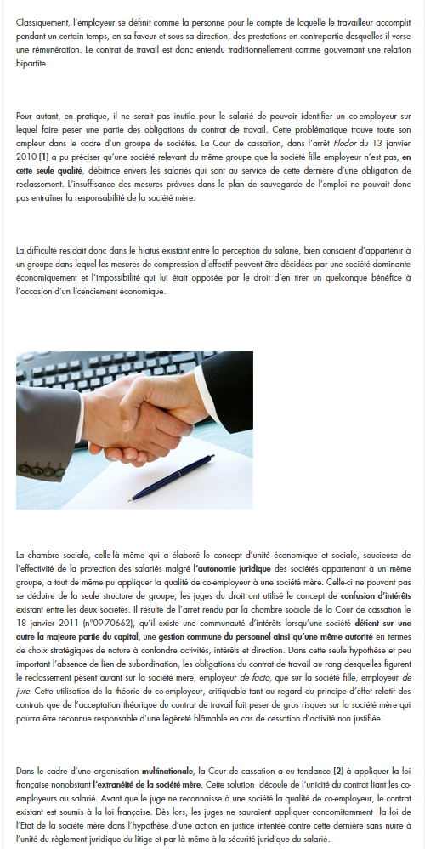
http://www.svp.com/article/quand-une-entreprise-devient-co-employeur-de-fait-100003752

http://www.svp.com/uploads/publications/File/1778_cour_de_cassation_civile_chambre_sociale_1_f_vrier_2011_10_30.045_10_30.046_10_30.047_10_30.048_publi_au_bull.pdf
http://www.svp.com/uploads/publications/File/1784__cour_de_cassation_civile_chambre_sociale_22_juin_2011_09_69.021_in_dit_1_.rtf_.pdf
http://www.wk-rh.fr/preview/FiImDgKpDiFj/edition/lsg/lamy_social_groupes/502-2_determination_de_l_employeur

